自动控制原理答案十七
一、
1. ABD 2.C 3. D 4 . B 5.AC

二、
1. 正确 2. 错误 3. 错误 4 . 错误 5. 错误

三、
1．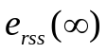
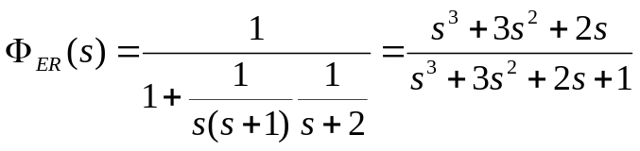 （2分）
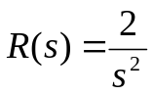 （1分）
1）．终值定理
由劳斯判据判断得知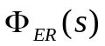的极点全部位于S平面左半部，可用终值定理： (1分)
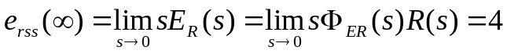 （1分）
2）．泰勒展开
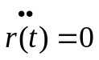，故只需要前两项
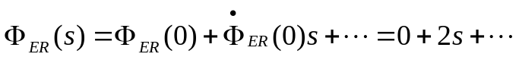 (1分)
(1分)
3）．长除法
，故只需要前两项
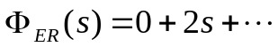 (1分)
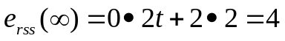 (1分)
2．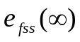
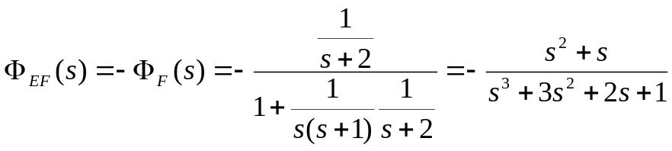 （2分）
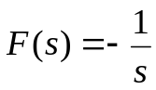 （1分）
1）．终值定理
由劳斯判据判断得知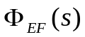的极点全部位于S平面左半部，可用终值定理： (1分)
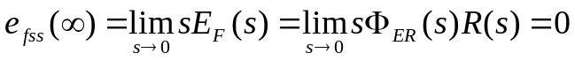 （1分）
2）．泰勒展开
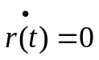，故只需要第一项
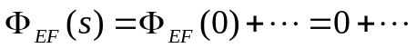 (1分)
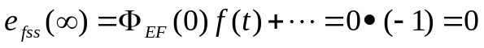 (1分)
3）．长除法
，故只需要第一项
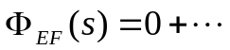 (1分)
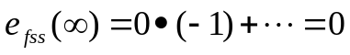 (1分)
注：以上任何一种方法都可以得分

四、
、方框图化简法
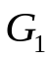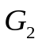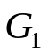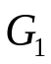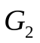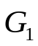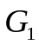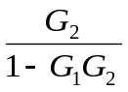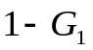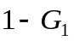
（1）3分
（2）3分
（3）2分
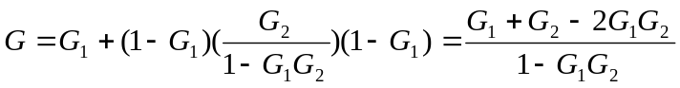 (4)
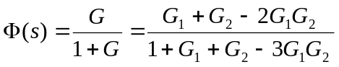 (5)
(4)、(5)共2分

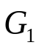
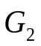
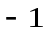
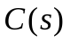
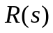
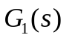
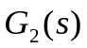
2．信号流图法
(1) 3分
①
②
③
④
⑤
⑥
⑦
⑧
⑨
①
②
③
④
⑤
⑥
⑦
⑧
⑨
环路：②③⑤⑦⑧②：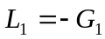
②④⑥⑦⑧②：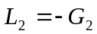
②③⑤④⑥⑦⑧②：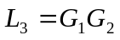
②④⑥③⑤⑦⑧②：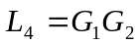
③⑤④⑥③：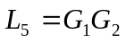
(3分)
前向通道：①②③⑤⑦⑧⑨：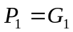 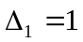
①②④⑥⑦⑧⑨：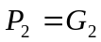 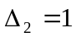
①②③⑤④⑥⑦⑧⑨：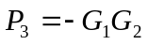 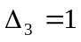
①②④⑥③⑤⑦⑧⑨：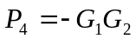 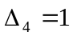 （2分）
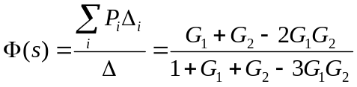 （2分）

五、

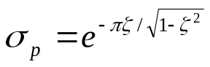＝0.163 →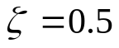 (2分)
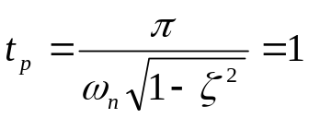→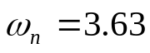 (2分)
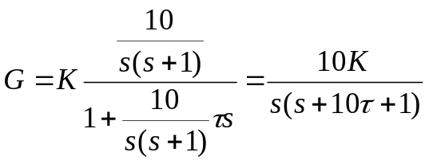
或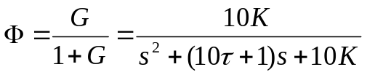 (2分)
→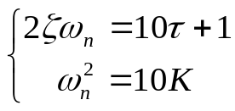 （2分）
→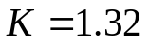 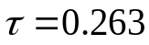 (2分)

六、

开环零极点分别为：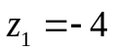、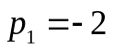、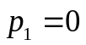 有两条分支 （2分）
渐近线：
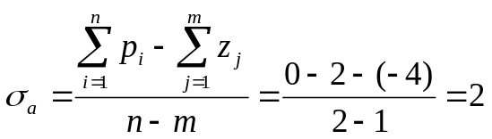 （1分）
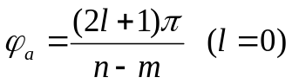 故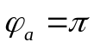 （1分）
分离点会合点
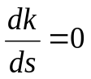→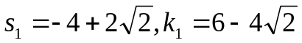，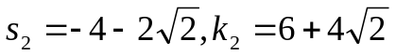（2分）
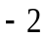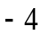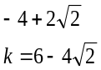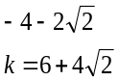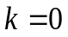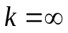
（2分）
系统没有超调则根为实数根，故当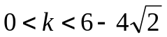和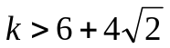时，系统无超调 （2分）

七、
由斜率和A点坐标得直线L的方程为：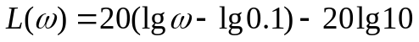
代入B点纵坐标
得B点横坐标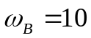 （2分）
则系统的开环传递函数为
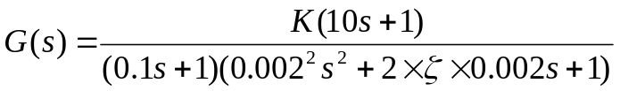 （3分）
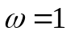在直线L上，当时，代入直线L的方程得→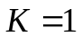 （2分）
二阶环节相对谐振峰值：
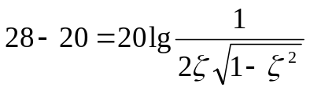→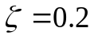,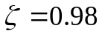(舍去) （2分）
故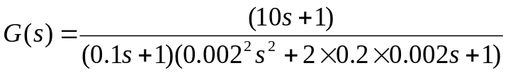

八、
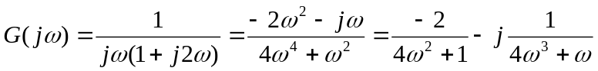（2分）
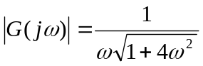（2分）
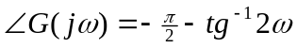（2分）
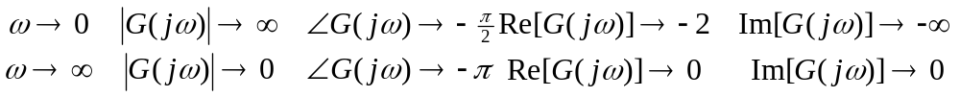（2分）
－2

九、

